

Комплексный подход к восстановлению и поддержанию здоровья и качества жизни с сохранением активности, физического и психического благополучия.

crystal-resort.ru
Программа рекомендуется:
Для людей зрелого и пожилого возраста, которые хотят сохранить активность и ясность.



При хронической усталости, стрессе, снижении ресурса и ощущении внутреннего перенапряжения.
Для тех, кто хочет инвестировать в свое состояние в будущем.

Спортсменам — для профилактики травм, улучшения выносливости и восстановления после нагрузок.


Для тех, кто хочет предупредить возрастные изменения без радикальных вмешательств.
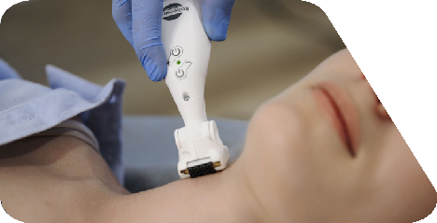
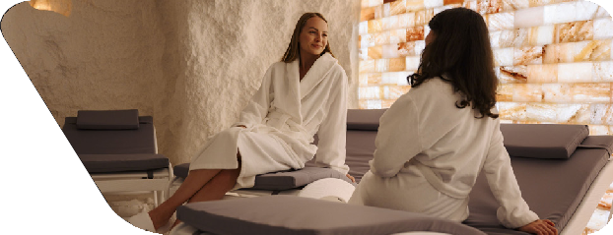

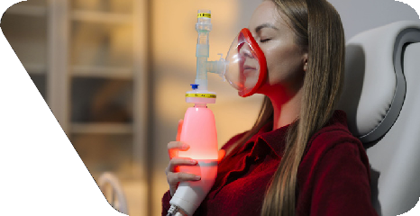


Состав программы

Срок проживания | 5-6 | 7-9 | 10-13 | 14
Диагностика
Прием врача куратора первичный | 1 | 1 | 1 | 1
Прием врача куратора (повторный/заключительный) | 1 | 1 | 2 | 2
Прием врача-специалиста | 1 | 1 | 2 | 2
Консультация косметолога | 1 | 1 | 1 | 1
Тестирование на комплексе Балфит | 1 | 1 | 1 | 1
Комплексная диагностика MS Pro | 1 | 1 | 2 | 2
Холтер ЭКГ / СМАД | 1 | 1 | 2 | 2
Оздоровление
Климатолечение и талассотерапия | ежедневно
Лечебное плавание в бассейне | ежедневно
Баня/сауна | ежедневно
ЛФК (утренняя гимнастика) | 5 | 7 | 10 | 14
Скандинавская ходьба | 2 | 3 | 4 | 6
Йога / пилатес / бодифлекс | 3 | 4 | 5 | 7
Тренажерный зал | ежедневно
Лечение
Прием минеральной воды (200 мл × 3 раза в день)* | ежедневно
Галотерапия | 3 | 4 | 5 | 7
Сухая углекислая/пароуглекислая ванна | 3 | 4 | 5 | 7
Автоматический гидромассаж с хромотерапией «Каракала»  / четырехкамерные гальванические ванны | 2 | 3 | 4 | 6
Обертывание «Питание и увлажнение»  с экстрактом и маслом авокадо Thai Traditions | 2 | 3 | 4 | 5
Массаж лица | 1 | 2 | 2 | 3
Ручной массаж / бесконтактный гидромассаж (30 мин) | 3 | 4 | 5 | 7
Ингаляции горячей гелий-кислородной смесью | 2 | 3 | 4 | 6
Магнитотерапия / электросон / прессотерапия | 3 | 4 | 5 | 7
Тренировка ОДА (Ормед-Кинезо / Балфит / Экзарта) | 2 | 3 | 4 | 6

*В случае наличия медицинских противопоказаний программа может быть скорректирована по рекомендации врача. Для прохождения медицинской программы необходимо наличие санаторно-курортной карты по форме
№072/у-04 и страховой медицинский полис.

